Предел числовой последовательности

***ОПРЕДЕЛЕНИЕ 1***. Число   *a*   называют **пределом числовой последовательности**

*a*1, *a*2, … *an* , …

если для любого положительного числа   ε   найдется такое натуральное число   *N ,*   что при всех   *n > N*   выполняется неравенство

|*an – a*| < ε .

Условие того, что число   *a*   является пределом числовой последовательности

*a*1, *a*2, … *an* , … ,

**записывают** с помощью обозначения

предел числовой последовательности определение

и **произносят** так: «Предел   *an*   при   *n ,*   стремящемся к бесконечности, равен   *a* ».

      То же самое соотношение можно **записать** следующим образом:

*an* → *a*   при предел числовой последовательности определение.

Словами это **произносится** так: «*an*   стремится к   *a*   при   *n ,*   стремящемся к бесконечности».

***ЗАМЕЧАНИЕ***. Если для последовательности

*a*1, *a*2, … *an* , …

найдется такое число   *a* ,   что   *an* → *a*   при предел числовой последовательности определение, то эта последовательность ограничена.

***ОПРЕДЕЛЕНИЕ 2***. Говорят, что последовательность

*a*1, *a*2, … *an* , …

**стремится к бесконечности,** если для любого положительного числа   *C*   найдется такое натуральное число   *N ,*   что при всех   *n > N*   выполняется неравенство

|*an*| > *C*.

Условие того, что числовая последовательность

*a*1, *a*2, … *an* , … ,

стремится к бесконечности, **записывают** с помощью обозначения

предел числовой последовательности определение

или с помощью обозначения

предел числовой последовательности определение при предел числовой последовательности определение.

***ПРИМЕР 1***. Для любого числа   *k* > 0   справедливо равенство

предел числовой последовательности

***ПРИМЕР 2*** . Для любого числа   *k* > 0   справедливо равенство

предел числовой последовательности

***ПРИМЕР 3***. Для любого числа   *a*   такого, что   | *a* | < 1,   справедливо равенство

предел числовой последовательности

***ПРИМЕР 4***. Для любого числа   *a*   такого, что   | *a* | > 1,   справедливо равенство

предел числовой последовательности

***ПРИМЕР 5*** . Последовательность

– 1 , 1 , – 1 , 1 , … ,

заданная с помощью формулы общего члена

*an* = (– 1)*n* ,

предела не имеет.

Свойства пределов числовых последовательностей

Рассмотрим две последовательности

*a*1, *a*2, … *an* , … ,   и   *b*1, *b*2, … *bn* , … .

Если при свойства пределов числовых последовательностей существуют такие числа   *a*   и   *b* ,  что

свойства пределов числовых последовательностей   и   свойства пределов числовых последовательностей,

то при свойства пределов числовых последовательностей существуют также и **пределы суммы, разности и произведения** этих **последовательностей,** причем

|  |  |
| --- | --- |
| свойства пределов числовых последовательностей | свойства пределов числовых последовательностей |
| свойства пределов числовых последовательностей | свойства пределов числовых последовательностей |
| свойства пределов числовых последовательностей | свойства пределов числовых последовательностей |

Если, кроме того, выполнено условие

свойства пределов числовых последовательностей

то при свойства пределов числовых последовательностей существует **предел дроби**

свойства пределов числовых последовательностей

причем

|  |  |
| --- | --- |
| свойства пределов числовых последовательностей | свойства пределов числовых последовательностей |

Для любой непрерывной функции   *f* (*x*)   справедливо равенство

|  |  |
| --- | --- |
| свойства пределов числовых последовательностей | свойства пределов числовых последовательностей |

Вывод формулы для суммы членов бесконечно убывающей геометрической прогрессии

Рассмотрим геометрическую прогрессию

*b*1, *b*2, … *bn* , … ,

знаменатель которой равен   *q .*

Для суммы первых   *n*   членов геометрической прогрессии

*Sn = b*1 + *b*2 + … + *bn ,       n* = 1, 2, 3, …

справедлива формула

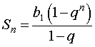

Если для суммы всех членов бесконечно убывающей геометрической прогрессии ввести обозначение

*S = b*1 + *b*2 + … + *bn* + … ,

то будет справедлива формула

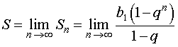

В случае бесконечно убывающей геометрической прогрессии знаменатель   *q*   удовлетворяет неравенству

| *q* | < 1 ,

поэтому, воспользовавшись cвойствами пределов числовых последовательностей и результатом [примера 3](https://resolventa.ru/index.php/predely-posledovatelnostej#lim6), получаем

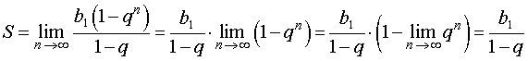

Итак,

предел числовой последовательности вывод формулы суммы членов бесконечно убывающей геометрической прогрессии

Примеры вычисления пределов последовательностей. Раскрытие неопределенностей

***ОПРЕДЕЛЕНИЕ 3***. Если при нахождении предела дроби выясняется, что и числитель дроби, и знаменатель дроби стремятся к предел числовой последовательности раскрытие неопределенностей примеры вычисления пределов, то вычисление такого предела называют **раскрытием неопределенности типа** предел числовой последовательности раскрытие неопределенностей примеры вычисления пределов.

Часто неопределенность типа предел числовой последовательности раскрытие неопределенностей примеры вычисления пределовудается раскрыть, если и в числителе дроби, и в знаменателе дроби вынести за скобки «самое большое» слагаемое. Например, в случае, когда в числителе и в знаменателе дроби стоят многочлены, «самым большим» слагаемым будет член с наивысшей степенью.

***ПРИМЕР 6***. Найти предел последовательности

предел числовой последовательности раскрытие неопределенностей примеры вычисления пределов

***РЕШЕНИЕ***. Сначала преобразуем выражение, стоящее под знаком предела, воспользовавшись свойствами степеней:

предел числовой последовательности раскрытие неопределенностей примеры вычисления пределов

Вынося за скобки «самое большое» слагаемое в числителе дроби и «самое большое» слагаемое в знаменателе дроби, а также, используя cвойства пределов последовательностей и результат примера 3, получаем

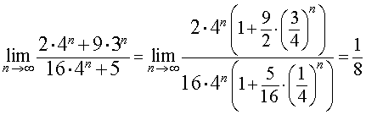

***ОТВЕТ***. предел числовой последовательности раскрытие неопределенностей примеры вычисления пределов

***ПРИМЕР 7*** . Найти предел последовательности

предел числовой последовательности раскрытие неопределенностей примеры вычисления пределов

***РЕШЕНИЕ***. Вынося за скобки «самое большое» слагаемое в числителе дроби и «самое большое» слагаемое в знаменателе дроби, а также, используя cвойства пределов последовательностей и результат примера 1, получаем

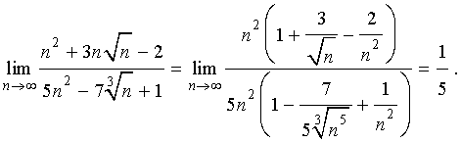

***ОТВЕТ***. предел числовой последовательности раскрытие неопределенностей примеры вычисления пределов

В следующих двух примерах показано, как можно **раскрыть неопределенности типа**предел числовой последовательности раскрытие неопределенностей примеры вычисления пределов.

***ПРИМЕР 8*** . Найти предел последовательности

предел числовой последовательности раскрытие неопределенностей примеры вычисления пределов

***РЕШЕНИЕ***. Сначала преобразуем выражение, стоящее под знаком предела, приводя дроби к общему знаменателю:

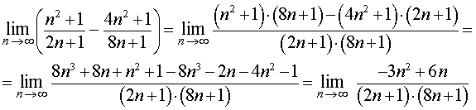

Вынося за скобки «самое большое» слагаемое в числителе дроби и «самое большое» слагаемое в каждой из скобок знаменателя дроби, а также, используя cвойства пределов последовательностей и результат примера 1, получаем

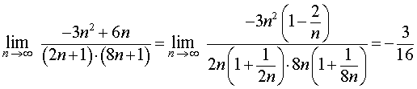

***ОТВЕТ***. предел числовой последовательности раскрытие неопределенностей примеры вычисления пределов

***ПРИМЕР 9***. Найти предел последовательности

предел числовой последовательности раскрытие неопределенностей примеры вычисления пределов

***РЕШЕНИЕ***. В рассматриваемом примере неопределенность типа предел числовой последовательности раскрытие неопределенностей примеры вычисления пределов возникает за счет разности двух корней, каждый из которых стремится к предел числовой последовательности предел функции раскрытие неопределенностей первый замечательный предел. Для того, чтобы раскрыть неопределенность, умножим и разделим выражение, стоящее под знаком предела, на сумму этих корней и воспользуемся формулой сокращенного умножения «разность квадратов».

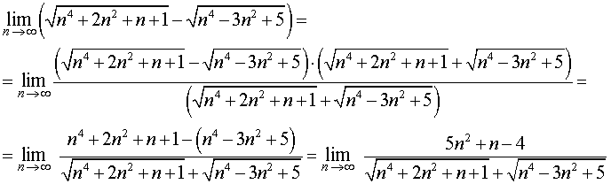

Вынося за скобки «самое большое» слагаемое в числителе дроби и «самое большое» слагаемое из-под каждого корня в знаменателе дроби, а также, используя cвойства пределов последовательностей и результат [примера 1](https://resolventa.ru/index.php/predely-posledovatelnostej#lim8), получаем

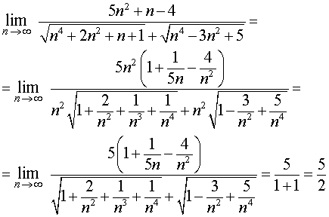

***ОТВЕТ***. предел числовой последовательности раскрытие неопределенностей примеры вычисления пределов

***ПРИМЕР 10***. Найти предел последовательности

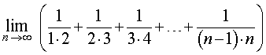

***РЕШЕНИЕ***. Замечая, что для всех *k*= 2, 3, 4, …   выполнено равенство

предел числовой последовательности раскрытие неопределенностей примеры вычисления пределов ,

получаем

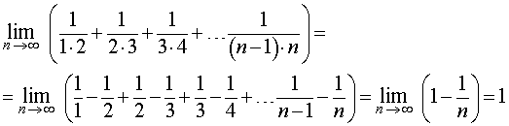

***ОТВЕТ***.   1 .

Число e. Второй замечательный предел

Рассмотрим последовательность

|  |  |
| --- | --- |
| второй замечательный предел число e | (1) |

В дисциплине «Математический анализ», которую студенты естественнонаучных и технических направлений высших учебных заведений изучают на 1 курсе, доказывают, что последовательность (1) монотонно возрастает и ограничена сверху. Из теоремы Вейерштрасса о монотонных и ограниченных последовательностях, доказательство которой выходит за рамки школьного курса математики, вытекает, что последовательность (1) имеет конечный предел. Этот предел принято обозначать буквой   *e*.

Таким образом, справедливо равенство

|  |  |
| --- | --- |
| второй замечательный предел число e | (2) |

причем расчеты показывают, что число

*e* = 2,718281828459045…

и является иррациональным и трансцендентным числом.

Число   *e*   играет исключительно важную роль в естествознании и, в частности, служит основанием натуральных логарифмов и основанием показательной функции

*y = ex,*

которую называют **«экспонента»**.

Число   *e*   также является пределом последовательности

|  |  |
| --- | --- |
| второй замечательный предел число e | (3) |

что позволяет вычислять число   *e*   с любой точностью. Конечно же, доказательство формулы (3) выходит за рамки школьного курса математики.